Методическая разработка
практической работы по информатике Моделирование
«Построение биоритмов человека в Excel».

Задача. Построить кривые своих биоритмов с 27 мая по 27 июня текущего года. На основе анализа индивидуальных биоритмов прогнозировать благоприятные и неблагоприятные дни для разного рода деятельности.

Вы когда-нибудь задумывались над тем, почему наша жизнь как зебра: сегодня, несмотря на пасмурный день, настроение отличное, а через 3 дня нас раздражает все вокруг.
Как утверждаю ученые, способности человека эффективно выполнять различного рода работу, подвержены периодическим изменениям. Эти способности подчиняются так называемым биоритмам. Каждый человек успешно сочетает в себе целый набор различных биоритмов.
И сегодня мы рассмотрим три наиболее популярных биоритма:
- физический
- эмоциональный
- интеллектуальный
Вот так выглядят биоритмы графически (Рисунок1)
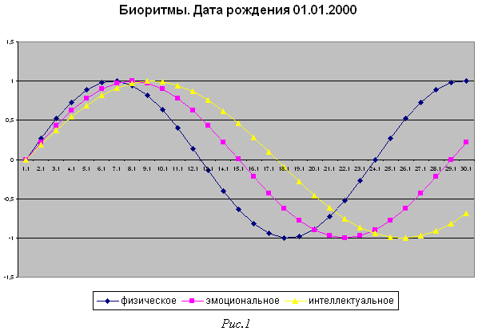
Каждый отдельный биоритм представлен на графике кривой, которая циклически изменяется в течение некоторого периода времени. Вместе с этой кривой изменяется и ваша способность к выполнению соответствующего вида работы.
Физический биоритм представлен синей кривой, эмоциональный – розовой, желтой кривой – интеллектуальный.
Физический биоритм характеризует жизненные силы человека т.е. его физическое состояние, энергию, силу, выносливость, сопротивляемость болезням.
Периодичность ритма – 23 дня.
Эмоциональный биоритм характеризует состояние нервной системы, настроение, эмоции, душевность, чувствительность к восприятию мира и самих себя.
Периодичность ритма – 28 дней.
Интеллектуальный ритм управляет мыслительными способностями, способностью обрабатывать информацию, памятью, ясностью мышления, фантазией.
Периодичность ритма – 33 дня.
Все биоритмы стартуют одновременно в момент Вашего рождения и сразу же все Ваши способности начинают расти, потом уменьшаются, затем опять растут и т. д.
Чем выше разноцветные линии на графике, тем выше Ваши соответствующие способности и наоборот.
Дни, в которые график пересекает ось абсцисс, считаются неблагоприятными. Необязательно считать, что в эти дни должно произойти какое-нибудь несчастье, просто в этот день нужно быть начеку т.к. ваши физические, эмоциональные или интеллектуальные возможности снижены.
Все это только теория. Не все считают эту теорию строго научной, но многие верят в нее. Более того, в некоторых странах людям рискованных профессий (летчикам, каскадерам, …) предоставляется выходной день, когда нулевую отметку пересекают одновременно две или три кривые биоритмов.

Расчет Биоритмов реального человека
Образец оформления листа в программе MS Excel
(начало отсчета13.10.2022, продливаем на 1 месяц, т.е. до 13.11.2022)

- Введите в ячейку D1 свою фамилию
- Введите в ячейку В6 дату вашего рождения
- Введите в ячейку В7 дату отсчета
- В ячейку А10 введите дату отсчета. Например: 14.05.2020
- Маркером автозаполнения протяните дату до 14.06.2020
- В ячейку В10 введите формулу: =SIN(2*ПИ()*(A10-$B$6)/ $B$3)
- В ячейку С10 введите формулу: = SIN(2*ПИ()*(A10-$B$6)/ $B$4)
- В ячейку D10 введите формулу: = SIN(2*ПИ()*(A10-$B$6)/ $B$5)
- Маркером автозаполнения заполните таблицу данными до 20.05.2020
- Расчертить таблицу (границы)
- Построить график с маркерами. Для этого выделить диапазон B9:D40
- Чтобы по оси Х были дни. Курсор установить в область диаграммы и нажать правую кнопку мыши. Из контекстного меню выбрать пункт Выбрать данные. И поле Подписи горизонтальной оси, нажать кнопку Изменить. Появится:
Далее мышкой выделяете в таблице диапазон А10:А40. Нажимаете ОК.

- Дать название диаграмме. Поместить легенду внизу листа.
- Диаграмму разместите на отдельном листе. Для этого при нажатой правой кнопки мыши на пустом поле диаграммы, из контекстного меню, выбираем пункт Переместить диаграмму. Ставим точку на отдельном листе. Лист автоматически будет иметь название диаграмма.

Анализ результатов

- Проанализировав диаграмму, определите неблагоприятные дни в течение месяца текущего года (если они имеются).
- Выбрать день неблагоприятный для сдачи нормативов по физкультуре.
- Выбрать день для похода в цирк, театр или на дискотеку.
- По кривой интеллектуального состояния выбрать дни, когда ответы на уроках будут наиболее/наименее удачными.

Что должно получиться

